«Утверждаю»
и.о.директора школы _______________ О.С.Микрякова
от « » сентября 2025 года

План
по профилактике суицидального поведения среди несовершеннолетних
в МБОУ «Кузнецовская СОШ» на 2025-2026 учебный год

с.Кузнецово, 2025 г.

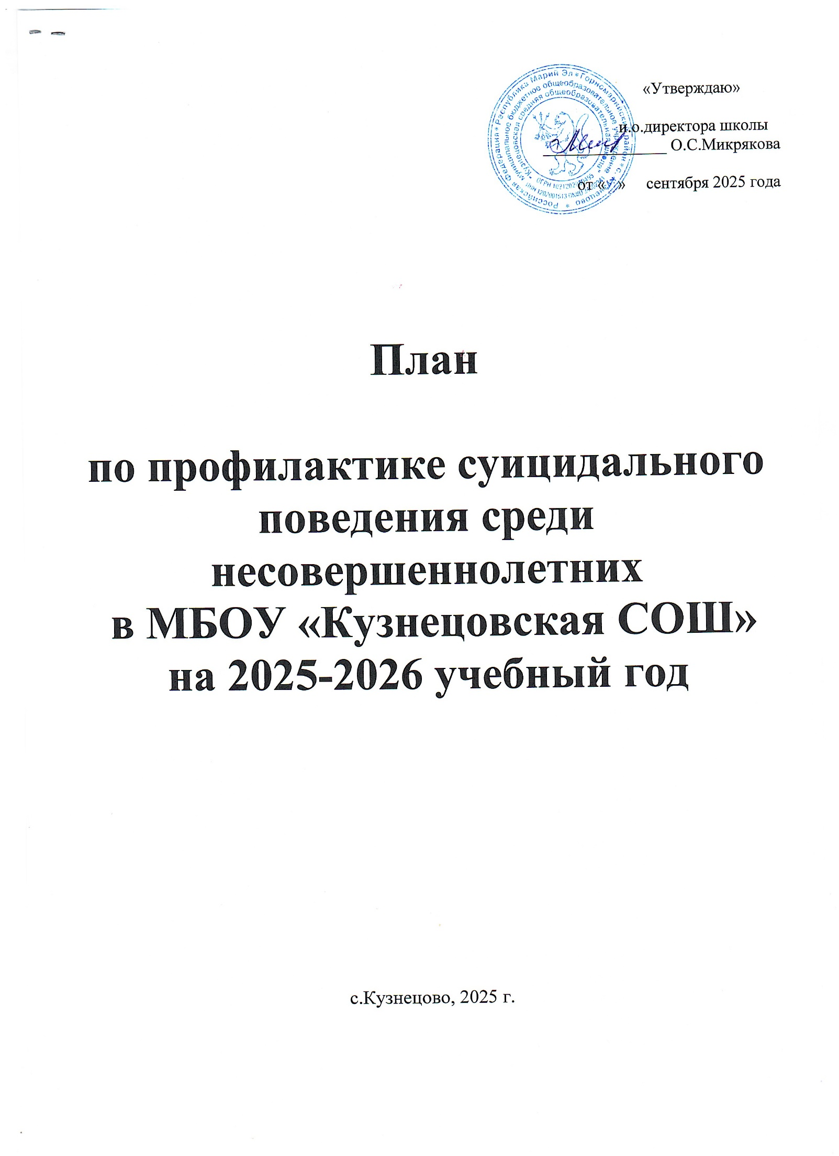
№  n/n | Мероприятия | Сроки проведения | Ответственные | Отметка о выполнении
 | Привлечение учащихся к культурно-досуговой деятельности (кружки, секции). | Сентябрь | Социальный педагог, классные руководители, руководители кружков
 | Составление социальных паспортов школы и классов с целью получения необходимой информации о детях, обучающихся в школе. | Сентябрь | Кл. руководители.  Зам. директора по ВР
 | Обновление базы данных по учащимся, имеющим отклонения в поведении и семьям неблагополучного характера с целью последующей помощи им. | Сентябрь | Кл. руководители.  Соц. педагог
 | Заседание комиссии по профилактике правонарушений | сентябрь | Зам. директора по ВР  Соц. педагог,  Педагог-психолог  классные руководители
 | Организация и проведение “Дня здоровья”. | Сентябрь | Кл. руководители  Учитель физкультуры
 | Посещение семей, находящихся в социально опасном положении | октябрь | Кл. руководители.  Соц. педагог
 | Анкетирование и тестирование учащихся по выявлению суицидальных наклонностей | Октябрь | Кл. руководители.  Соц. педагог
 | Заседание комиссии по профилактике правонарушений | октябрь | Зам. директора по ВР  Соц. педагог,  Педагог-психолог  классные руководители
 | Комплекс мероприятий, проводимый в рамках Месячника профилактики правонарушений. | Октябрь-ноябрь | Зам. директора по ВР  Соц. педагог,  Педагог-психолог  классные руководители
 | Беседа о вредных привычках и их последствиях (классн. часы) 1-11классы | Ноябрь | Кл. руководители.  Соц. педагог
 | Заседание комиссии по профилактике правонарушений | ноябрь | Зам. директора по ВР  Соц педагог  Педагог-психолог  Кл. руководители
 | Анкета «Выходной день в моей семье» | ноябрь | Педагог-психолог
 | Оформление информационного стенда «Нет вредным привычкам!» | ноябрь | Зам. директора по ВР  Соц педагог  Педагог-психолог  Кл. руководители
 | Беседа с приглашением стоматолога Виловатовской больницы Айплатовой Е.Г. «Здоровые зубы - здоровый ребенок» (1-4 классы) | Ноябрь | Соц педагог  Кл. руководители
 | Встреча со специалистами Кузнецовской врачебной амбулатории «Золушка взрослеет».(8-11 кл) | Ноябрь | Соц педагог  Кл. руководители
 | Проведение тематических классных часов  «На краю бездны» | Ноябрь | Соц педагог  Кл. руководители
 | Организация работы по выявлению физического насилия над несовершеннолетними в семье | В течение года. | Соц педагог  Педагог-психолог  Кл. руководители
 | Беседы на родительских собраниях по профилактике правонарушений, профилактике наркомании, токсикомании и суицида среди подростков | В течение года. | Соц педагог  Кл. руководители  Зам директора по ВР
 | Индивидуальные беседы с родителями детей | В течение года. | Зам. директора по ВР  Соц педагог  Педагог-психолог  Кл. руководители
 | Заседание комиссии по профилактике правонарушений | декабрь | Зам. директора по ВР  Соц педагог  Педагог-психолог  Кл. руководители
 | Беседа на тему «Жизнь дана на добрые дела» | декабрь | Соц педагог  Педагог-психолог
 | Проведение классных часов по темам: «Что ты знаешь о наркотиках?», «Как ты поступишь, если …», «Наркотики и детство». | декабрь | Соц педагог  Педагог-психолог  Кл. руководители
 | Заседание комиссии по профилактике правонарушений | январь | Зам. директора по ВР  Педагог-психолог  Соц педагог  Кл. руководители
 | Оформление информационного стенда «В здоровом теле – здоровый дух!» | январь | Зам. директора по ВР  Педагог-психолог  Соц педагог
 | Тест для подростков «Предрасположен ли ты к наркотикам?» | январь | Соц педагог  Кл. руководители
 | Встреча с врачом «Предохрани себя» | январь | Соц педагог  Кл. руководители
 | Беседа с детьми, состоящими на внутришкольном учете, ПДН, КДН и ЗП с приглашением участкового | февраль | Зам. директора по ВР  Педагог-психолог  Соц педагог  Кл. руководители
 | Выступление на родительском собрании 8 класса на тему «Личность в социальном мире» | февраль | Классный руководитель, педагог-психолог
 | Просмотр видеофильма «Наркомания и дети» | февраль | Соц педагог  Кл. руководители
 | Конкурс плакатов, посвященных «Здоровому образу жизни» | февраль | Зам. директора по ВР  Социальный педагог
 | Заседание комиссии по профилактике правонарушений | март | Зам. директора по ВР  Педагог-психолог  Соц педагог  Кл. руководители
 | Проведение Недели профилактики вредных привычек | март | Зам. директора по ВР  Педагог-психолог  Соц педагог  Кл. руководители,
 | Посещение семей, находящихся в социально опасном положении | март | Зам. директора по ВР  Педагог-психолог  Соц педагог  Кл. руководители  Глава Кузнецовской сельск.администрации
 | Семинар для родителей учащихся 7-8 классов «Как пережить опасный возраст?» | март | Соц педагог  Кл. руководители
 | Проведение классных часов по темам: «Не дай себе погибнуть!», «Вредные привычки – это зло!» | апрель | Соц педагог  Кл. руководители
 | Диспут «Как противостоять вредным привычкам?» 7-8 классы | апрель | Соц педагог  Педагог-психолог  Кл. руководители
 | Беседа со старшеклассниками на тему «Вредные привычки» (участковый) | апрель | Соц педагог  Кл. руководители
 | Индивидуальные беседы с несовершеннолетними «группы риска» | апрель | Соц педагог  Кл. руководители
 | Заседание комиссии по профилактике правонарушений | апрель | Зам. директора по ВР  Соц педагог  Педагог-психолог  Кл. руководители
 | Посещение семей, находящихся в социально опасном положении | апрель | Зам. директора по ВР  Соц педагог  Педагог-психолог  Кл. руководители
 | Индивидуальные беседы с родителями | апрель | Соц педагог  Педагог-психолог  Кл. руководители
 | Педсовет-практикум «Педагогические ситуации». Как избежать беды (суицид). | май | Зам. директора по ВР  Соц педагог  Педагог-психолог  Кл. руководители
 | Итоговое анкетирование учащихся с целью выявления отношения детей разного возраста к ПАВ. | май | Соц педагог  Кл. руководители
 | Классные часы, посвященные результатам анкетирования. | май | Соц педагог  Кл. руководители
 | Посещение семей, находящихся в социально опасном положении | май | Соц педагог  Кл. руководитель
 | Беседа с обучающимися на тему «Правила безопасного поведения на дорогах» (Матюков С.В.) | май | Зам. директора по ВР  Кл. руководители
 | Классные часы «Безопасное лето». | май | Зам. директора по ВР  Кл. руководители
 | Комплексное мероприятие, посвященное Дню защиты детей, безопасного поведения на летний период. | май | Зам. директора по ВР  Старший вожатый  Кл. руководители  учитель физ. культуры  учитель ОБЖ
 | Посещение уроков | В течение года | Соц педагог  Зам. директора по УВР
 | Работа телефона доверия | В течение периода реал. программы | Соц. педагог
 | Участие в легкоатлетическом кроссе,  спартакиаде школьников | По плану | учитель физ. культуры
 | Индивидуальные беседы с учащимися, состоящими на внутришкольном учете и учете инспекции, с учениками, чьи семьи находятся в социально опасном положении. | В течение года | Зам. директора по ВР Соц. педагог
 | Анализ реализации программы, подведение итогов, разработка мероприятий на новый уч. год. | август | Зам. директора по ВР  Соц. педагог

Зам.директора по ВР: В.В.Васканова

